单位购买社会扶贫网湖北特色馆兑换券操作说明

使用说明：

（一）单位注册
网址： hubei.zgshfp.com.cn 进行登录注册
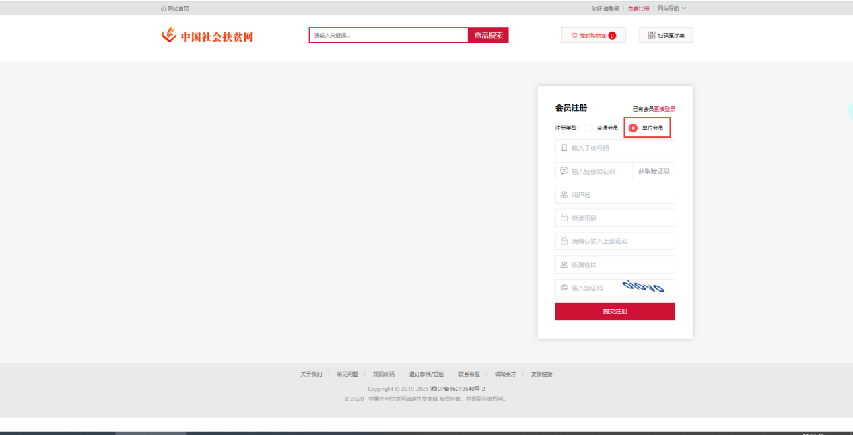
单位注册填写信息后提交注册

（二）登录
注册成功后，输入用户名，密码登录
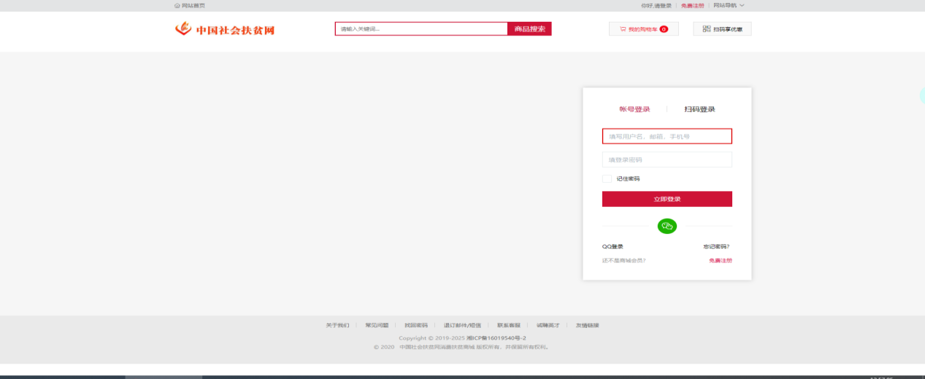

（三）购买兑换券
在会员中心。点击“单位兑换券”再点击购买兑换券
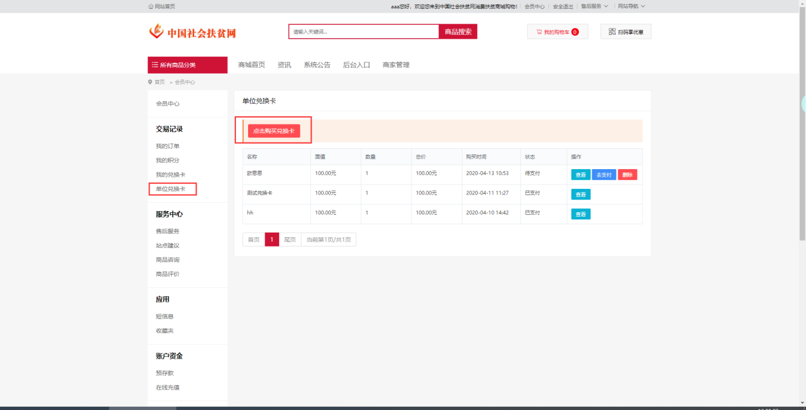
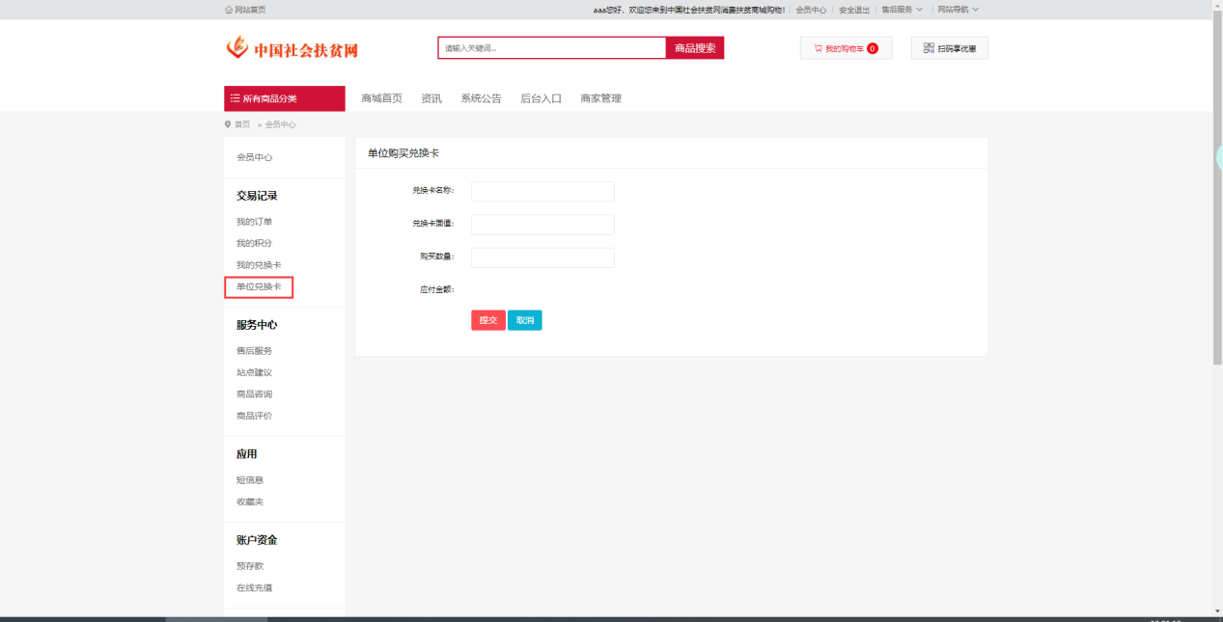
填写兑换卡名称，兑换卡面值，兑换卡数量后点击“提交”
转账后，点击“如已转账，点击此处提交转账凭证”
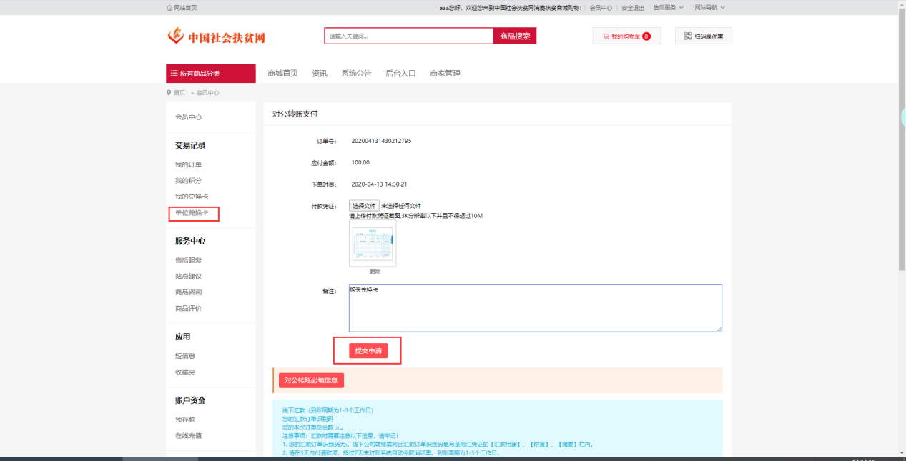
再点击“选择文件”进行凭证上传，再点击提交申请
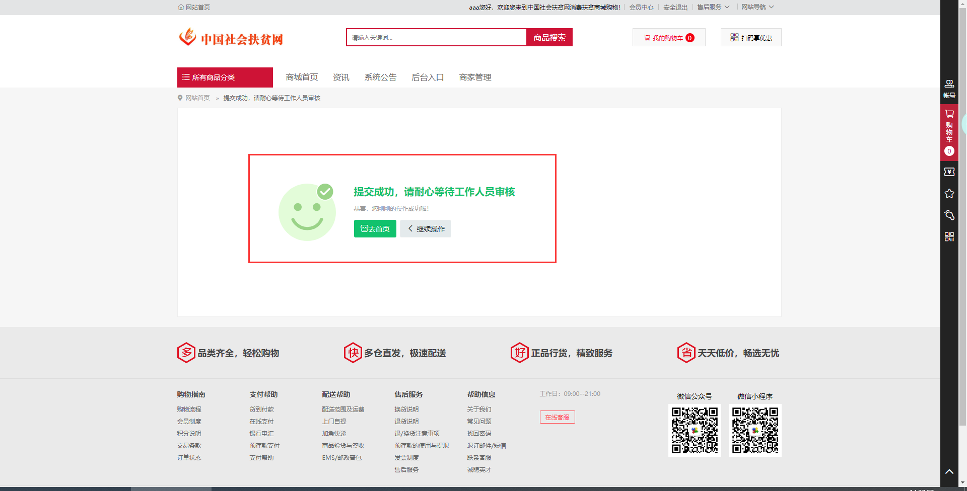
提交成功后，待系统核对
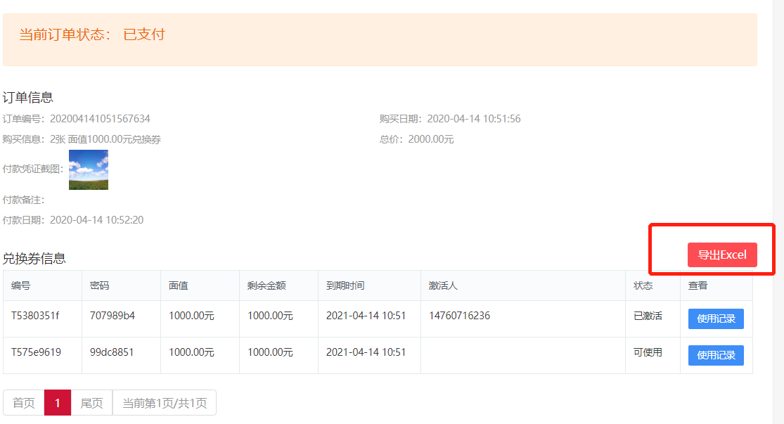
核对完成后，此处购买兑换券过程结束，可点击“导出EXCEL”
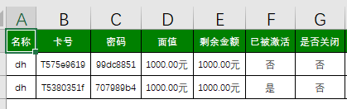
点击“导出EXCEL”会将表格下载至本地后，可将兑换券分发

